Лабораторное занятие 12.
Тема: «Изучение адаптивно-компенсаторных реакций органов и тканей при изменении условий окружающей среды»

- Ознакомиться с содержанием Лекции 12 «Атрофия»
- Рассмотреть микрофотографии.
- Зарисовать и описать препараты 1-4 в рабочей тетради, отметив морфологические изменения стрелками и подписями зарисованных изменений.
- Сфотографировать и переслать преподавателю.

Компенсаторные и приспособительные процессы играют важную роль как в здоровом (периодическое обновление структур, адаптация к условиям внешней среды), так и больном организмах. Без компенсаторных и приспособительных процессов невозможно поддержание гомеостаза, т.е. относительного динамического постоянства внутренней среды и устойчивости основных физиологических функций (кровообращения, дыхания, обмена веществ, иммунного надзора и др.) организма.
С клинико-морфологических позиций все многообразие адаптационных изменений органов и тканей организма как в норме, так и при болезнях сводится к четырем основным процессам: атрофии, гипертрофии, регенерации и перестройке тканей.

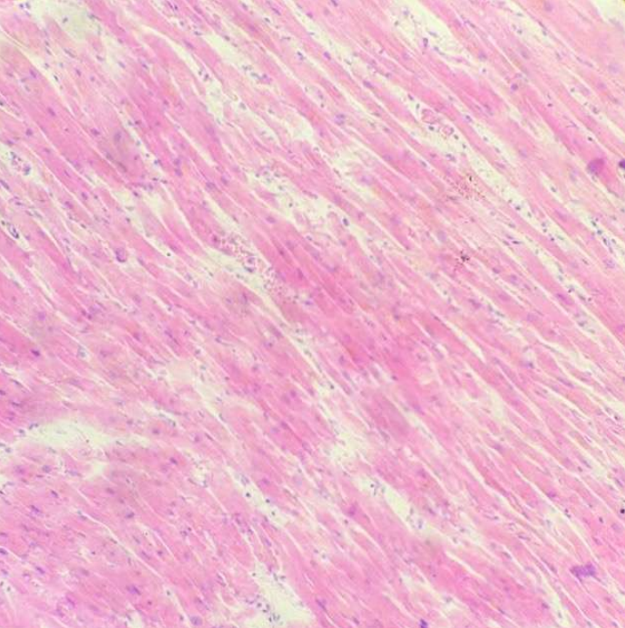

Рис. 1. Гипетрофия сердца при гипертонии. Кардиомиоциты увеличены в размерах, содержат крупные ядра. Между мышечными волокнами обнаруживаются прослойки соединительной ткани.
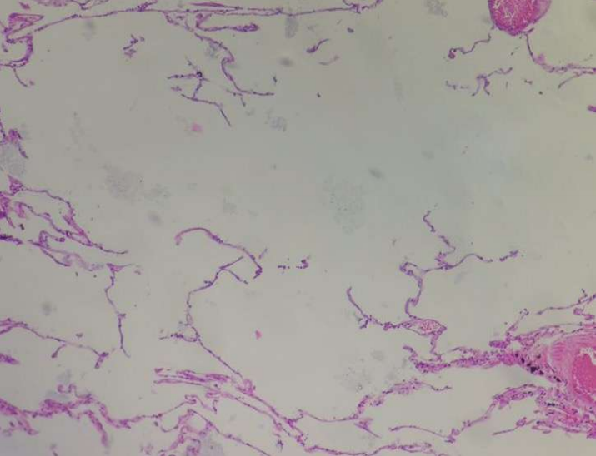

Рис. 2. Атрофия межальвеолярных перегородок при эмфиземе легких. Просветы легочных альвеол расширены, межальвеолярные перегородки истончены. Местами наблюдается разрыв замыкательной пластинки.

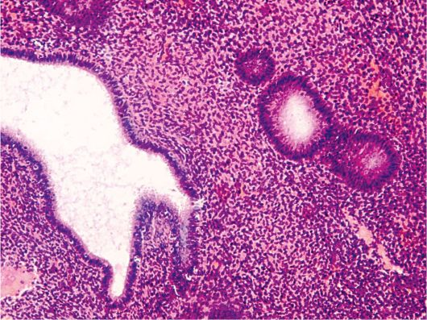

Рис. 3. Простая железистая (железисто-кистозная) гиперплазия эндометрия. Окраска гематоксилином и эозином, × 200.

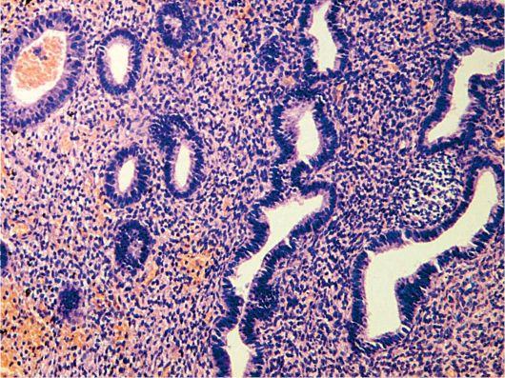

Рис. 4. Железисто-фиброзный полип эндометрия. Окраска гематоксилином и эозином, × 200.

